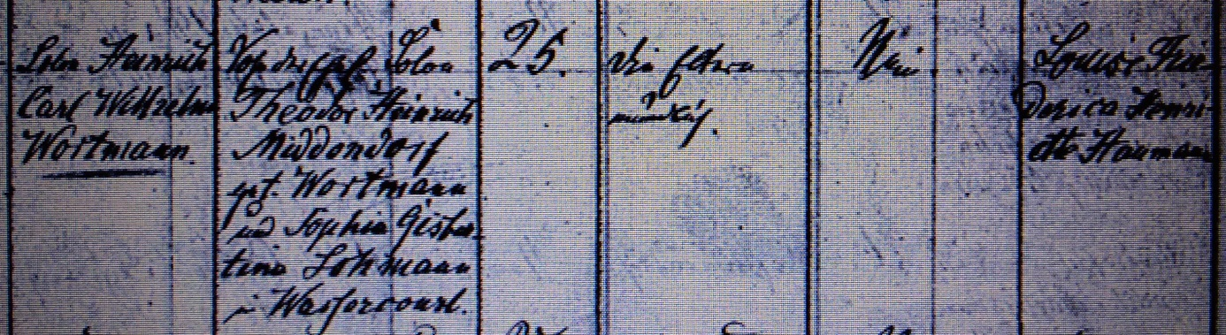

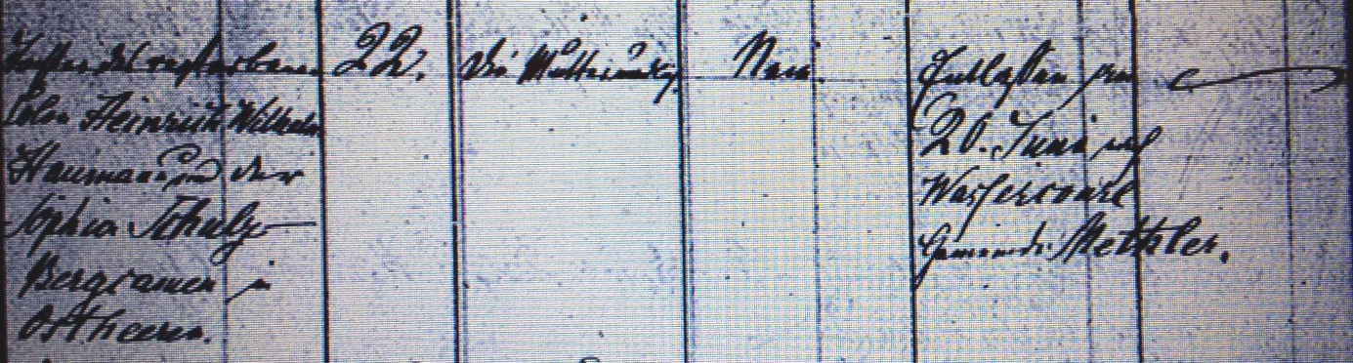

Kirchenbuch Heeren 1858; ARCHION-Bild 100 in „Trauungen 1820 – 1870“
Abschrift:
„Colon Heinrich Carl Wilhelm Wortmann, Sohn der Ehel. Colon Theodor Heinrich Middendorf gt. Wortmann und Sophie Gisbertina Lohmann in Wassercourl; Alter: 25; Einwilligung: die Eltern mündlich; verheiratet gewesen: nein; Braut: Louise Friederica Henriette Haumann; Eltern: Tochter des verstorbenen Heinrich Wilhelm Haumann und der Sophia Schulze Bergcamen in Ostheeren; Alter: 22; Einwilligung: die Mutter mündlich; verheiratet gewesen: nein; Entlassen am 20. Juni nach Wassercourl Gemeinde Methler“.

